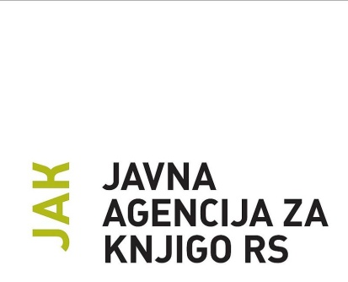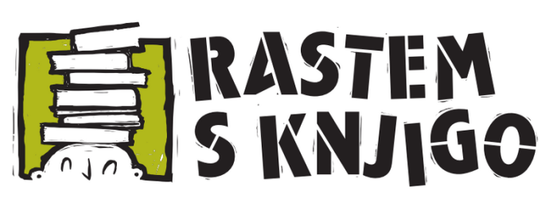

Projekt »RASTEM S KNJIGO«

Nacionalni projekt Rastem s knjigo je namenjen sedmošolcem vseh osnovnih šol v Sloveniji. Le-ti ob obisku splošnih knjižnic prejmejo v dar knjižno delo, ki ostane njihova trajna last. Na naši šoli je knjiga, ki jo učenci prejmejo, uvrščena na seznam za domače branje v 7. razredu.
V letošnjem šolskem letu 2020/21 je projekt zaradi pandemije covid-19 kot tudi negotove finančne situacije in rebalansa proračuna za leto 2020 – prestavljen. Nadaljnja navodila prejmemo v mesecu oktobru 2020.
Vodja projekta na šoli: Hermina Videnič

